武进区坂上幼儿园幼儿游戏观察记录表
时间 | 2023.10.18 | 地点 | 区域游戏
观察对象  星星 班 | 汪远航、胡传毅、罗时凯
有意义的时刻 | 片段一：汪远航推来了三个轮胎，他将三个轮胎叠在一起，他爬上了轮胎，将篮球投了出去，没有投中。  片段二：胡传毅在呼啦圈里排队，一个一个走上前，轮到他是，他跳着走进第一个呼啦圈，将自己的篮球扔进了篮筐。  片段三：胡传毅来到高篮筐下，他用双手将自己的篮球放在耳边，投进了篮筐。 |  |  | 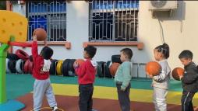  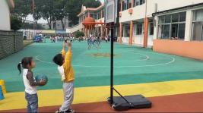  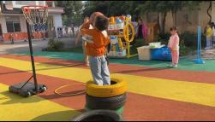
幼儿想法 | 1.站在呼啦圈里排队、轮流投篮  2.用轮胎垫着，就能投中
研究型  问题 | - 游戏中我们用到了哪些材料？（高、矮篮筐，呼啦圈，轮胎）  - 这些材料我们是怎么玩的？还能怎么玩？  - 篮球游戏中怎么利用这些材料进行更有趣的游戏？
教师支持和生成可能 | - 提供材料支持，利用各种丰富的材料激发幼儿对篮球游戏的兴趣，体验玩篮球的快乐。  - 提供纸、笔，让幼儿将自己的玩法进行简单的表征记录。  - 利用圈谈，教师绘制思维导图，让幼儿认识材料，畅想玩法。
环境留痕 | 